Winkel-Eckstein Höhe 80 cm L:40/B:30 cm grau (2tlg.)

KANN Baustoffwerke

Eigenschaften

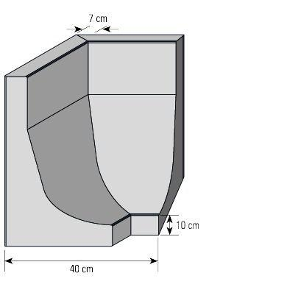

GTIN:

4024991584253

HAN:

601082

Farbton

grau

Werkstoff

Beton

Breite (mm)

300,00

Höhe (mm)

800,00

Länge (mm)

400,00

Bauform

Eckelement